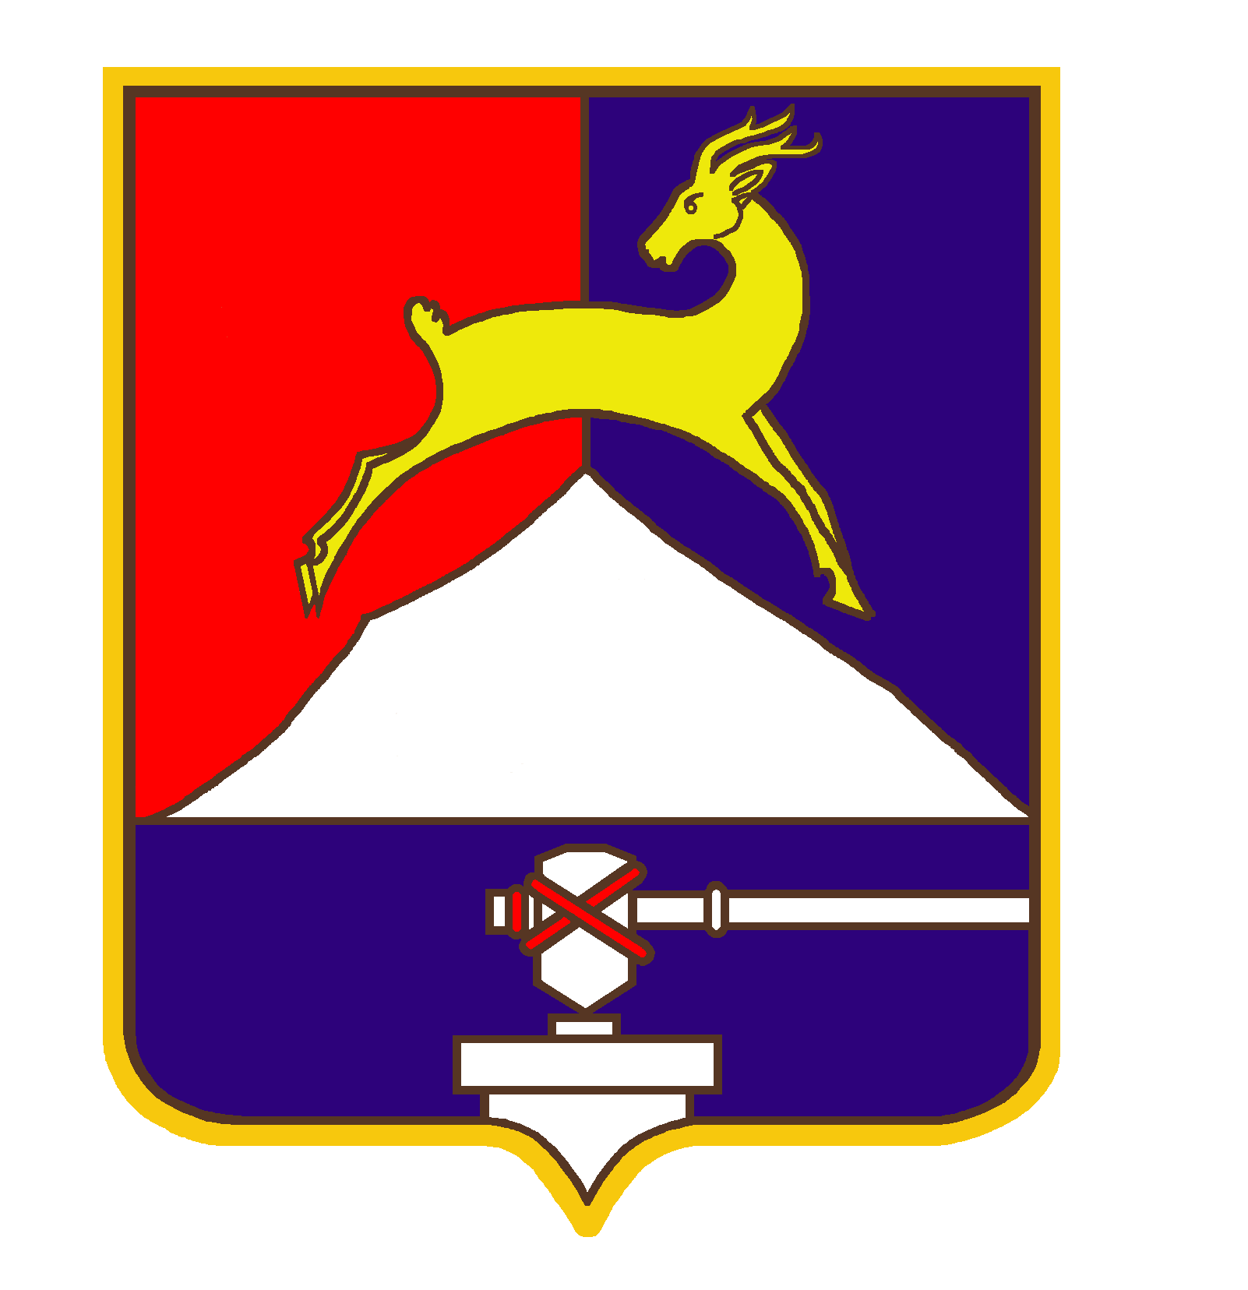
СОБРАНИЕ ДЕПУТАТОВ

УСТЬ-КАТАВСКОГО ГОРОДСКОГО ОКРУГА
ЧЕЛЯБИНСКОЙ ОБЛАСТИ
Шестнадцатое заседание
РЕШЕНИЕ
от 23.12.2013 № 180 г. Усть-Катав
О внесении изменений в Положение об установлении систем оплаты труда работников муниципальных учреждений, подведомственных МКУ «Управление образования Усть-Катавского
городского округа», утверждённое решением Собрания депутатов Усть-Катавского городского округа от 26.11.2010г №220

В соответствии с Федеральным законом от 06.10.2003 № 131-ФЗ «Об общих принципах организации местного самоуправления в Российской Федерации», Федеральным законом от 29.12.2012 № 273-ФЗ «Об образовании», Постановлением Правительства Челябинской области от 11.09.2008 № 275-П «О введении новых систем оплаты труда работников областных государственных учреждений и органов государственной власти Челябинской области, оплата труда которых в настоящее время осуществляется на основе Единой тарифной сетки по оплате труда работников областных государственных учреждений», решением Собрания депутатов Усть-Катавского городского округа от 30.09.2010 № 184 «Об утверждении Положения об установлении систем оплаты труда работников муниципальных бюджетных учреждений, оплата труда которых в настоящее время осуществляется на основе Единой тарифной сетки, Уставом Усть-Катавского городского округа, Собрание депутатов

РЕШАЕТ:

1.Внести изменения в решение Собрания Депутатов Усть-Катавского городского округа от 26.11.2010г. №220 « Об утверждении Положения об оплате труда работников муниципальных учреждений, подведомственных
МКУ «Управление образования Усть-Катавского городского округа» (далее- Положение):

1.1.Абзац третий пункта 24 изложить в новой редакции:
«Должностные оклады заместителей руководителей и главных бухгалтеров, оплата труда которых осуществляется за счет средств федерального бюджета и областного бюджета, устанавливается руководителем на 10-30 процентов ниже должностных окладов руководителей этих учреждений»

1.2. Пункт 24 дополнить абзацем четвертым следующего содержания:
«Предельные должностные оклады заместителей руководителей по АХЧ и главных бухгалтеров учреждений, оплата труда которых осуществляется за счет средств бюджета Усть-Катавского городского округа, устанавливается Постановлением администрации Усть-Катавского городского округа».

1.3.Пункт 29 изложить в новой редакции:
«29. Выплаты стимулирующего и компенсационного характера заместителям руководителя, за исключением заместителя по АХЧ, устанавливает руководитель в соответствии с разделами III и 1V настоящего Положения.
Выплаты стимулирующего и компенсационного характера заместителю руководителя по АХЧ и главному бухгалтеру устанавливает руководитель в пределах Фонда оплаты труда, предусмотренных в бюджете Усть-Катавского городского округа на соответствующий год на оплату труда данной категории работников».

2.Настоящее решение вступает в силу со дня обнародования на официальном сайте администрации Усть-Катавского городского округа www.ukgo.su и распространяется на правоотношения, возникшие с 01.01.2014г.

3.Организацию данного решения возложить на первого заместителя главы Усть-Катавского городского округа по вопросам социально-культурной политики, охраны здоровья населения.

4. Контроль за исполнением данного решения возложить на председателя комиссии по финансово-бюджетной и экономической политике Д.П.Немытова.

Председатель Собрания депутатов С.Д.Семков
Усть-Катавского городского округа

Глава Усть-Катавского
городского округа Э.В.Алфёров

